

ACTIVIDADES: RELACIÓN ENTRE LA ADICIÓN Y SUSTRACCIÓN USANDO LA FAMILIA DE OPERACIONES

- Usando las siguientes tarjetas, forme todas las adiciones y sustracciones posibles y escríbelas en los recuadros.

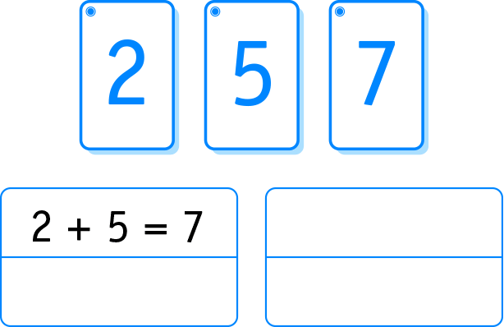

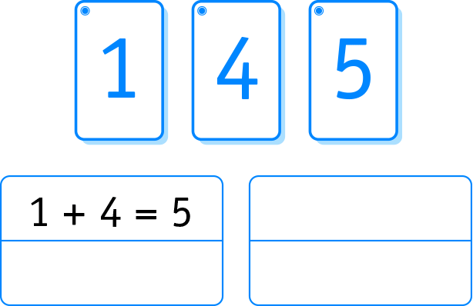

- Complete las siguientes “familias de operaciones”:

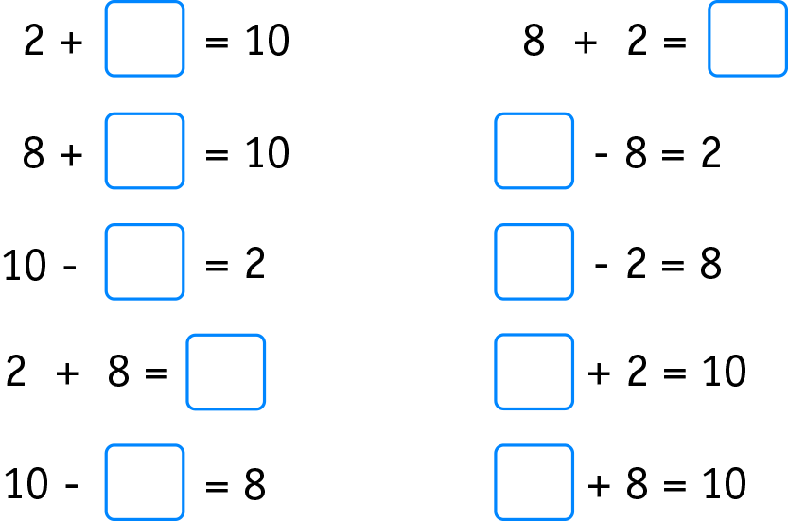

- Forme familias de operaciones con los números dados.

- 3, 7 y 10
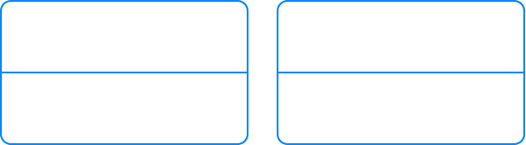

- 4, 5 y 9

Elaborado por: Ministerio de Educación de Chile

